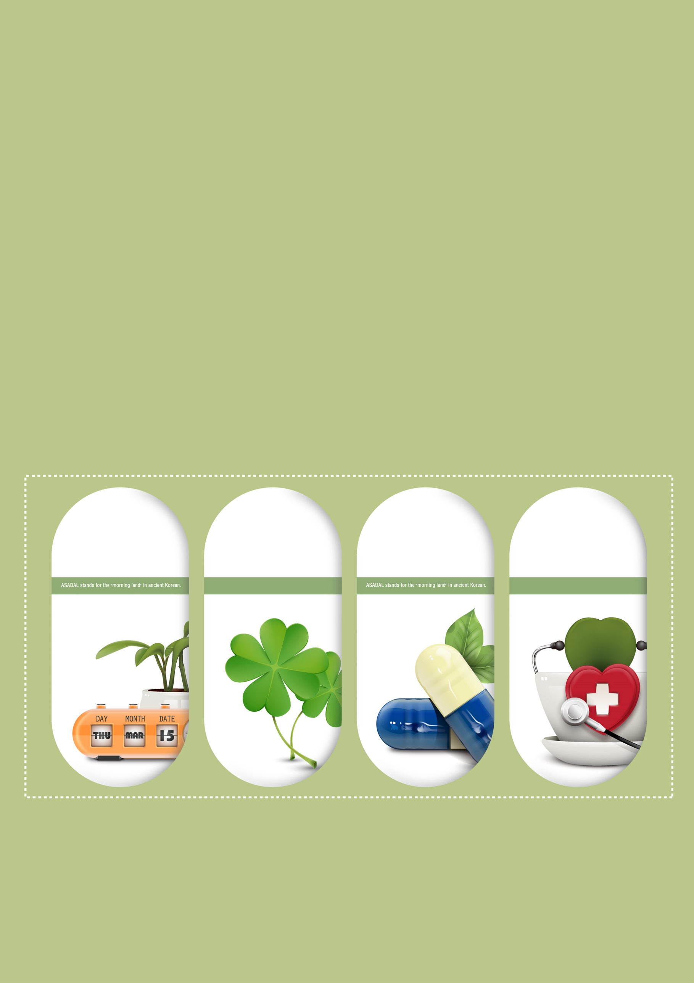
个人简历

- 姓名：小豆
- 学历：本科
- 专业：医药

